

Обеспечение качества функционирования компьютерных сетей

«Практическая работа: Проверка ссылок»

Выполнили:

студенты группы 2ИСП11-18

Ищенко Т.С., Белякова А.А.

Проверил:

Возвахов Д.А.

Москва

2022

Задание 1.

Количество: 4

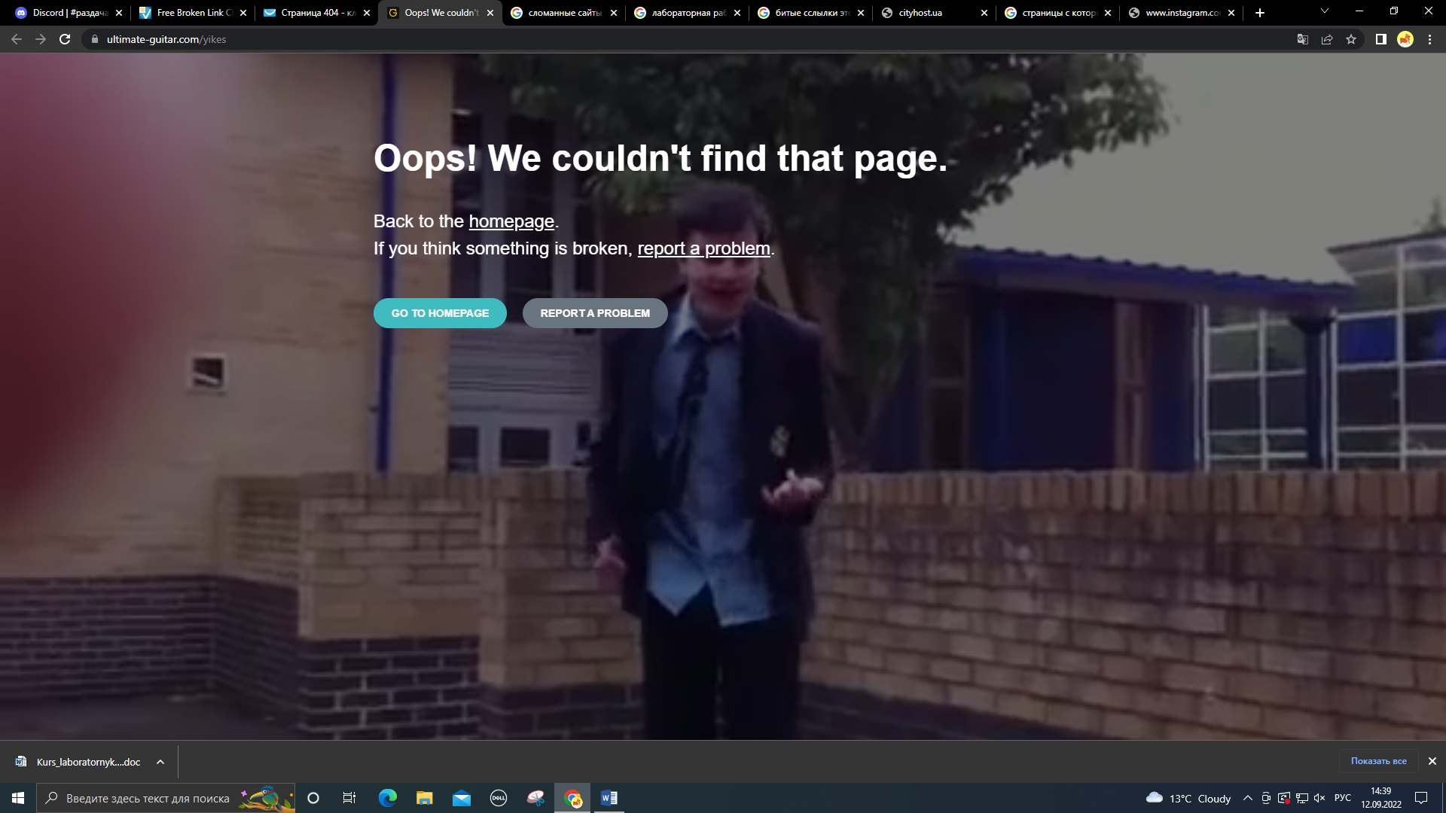

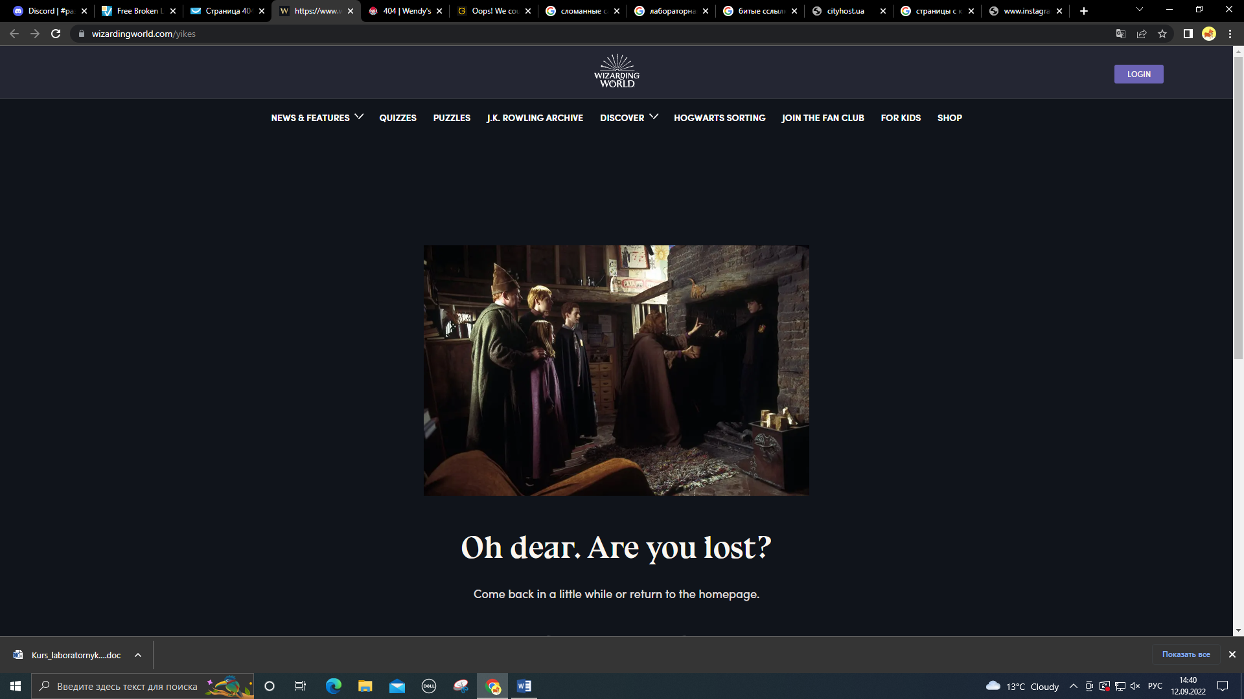

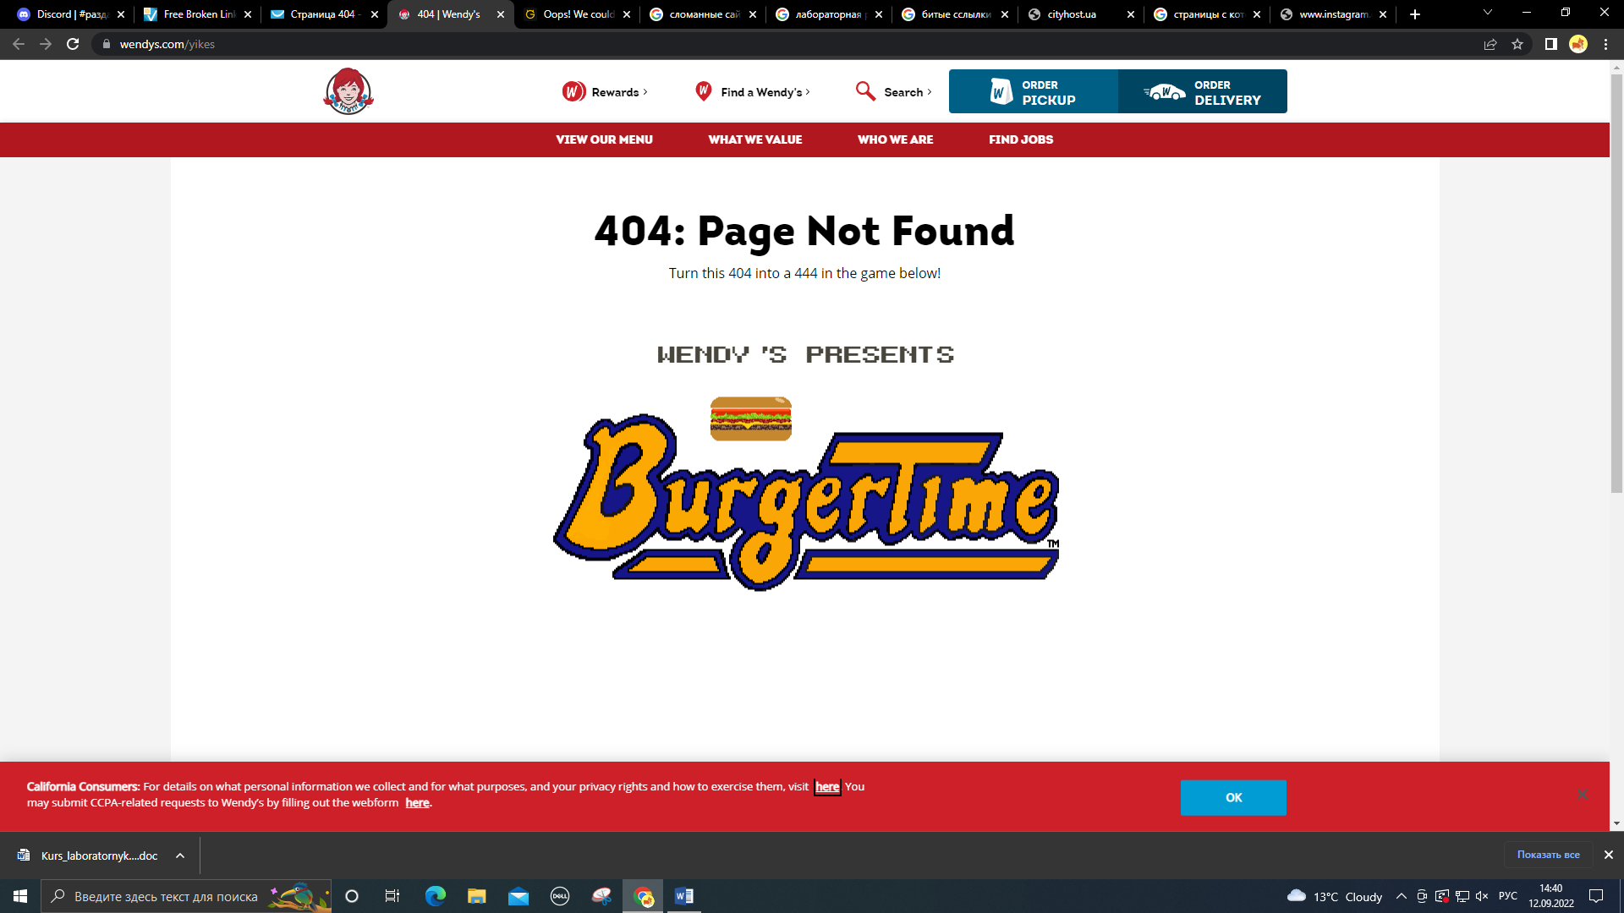

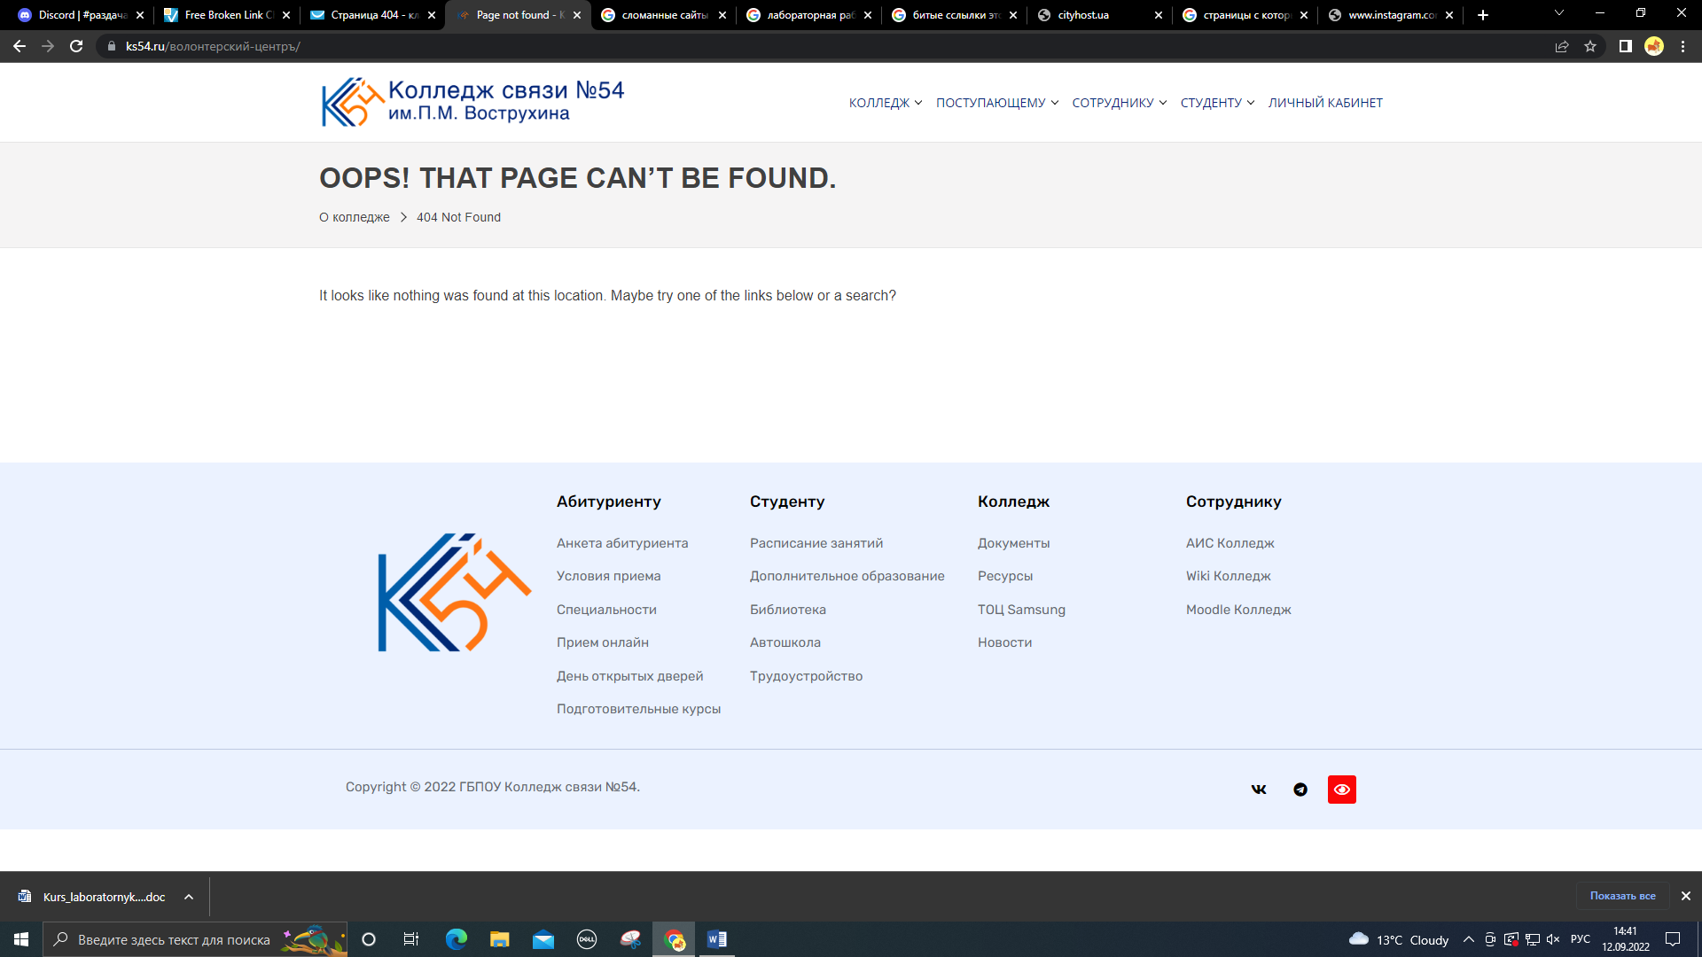

Задание 2.

1. <https://cityhost.ua/>

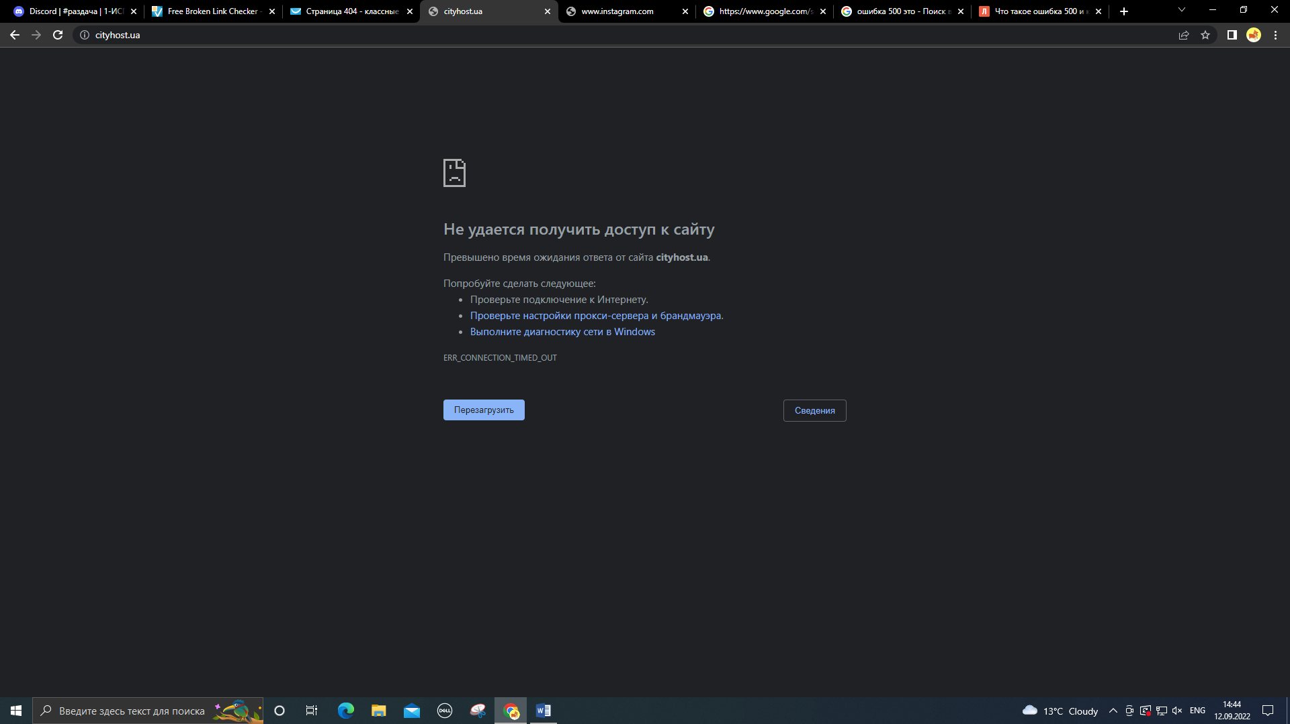

1. <https://www.instagram.com/>

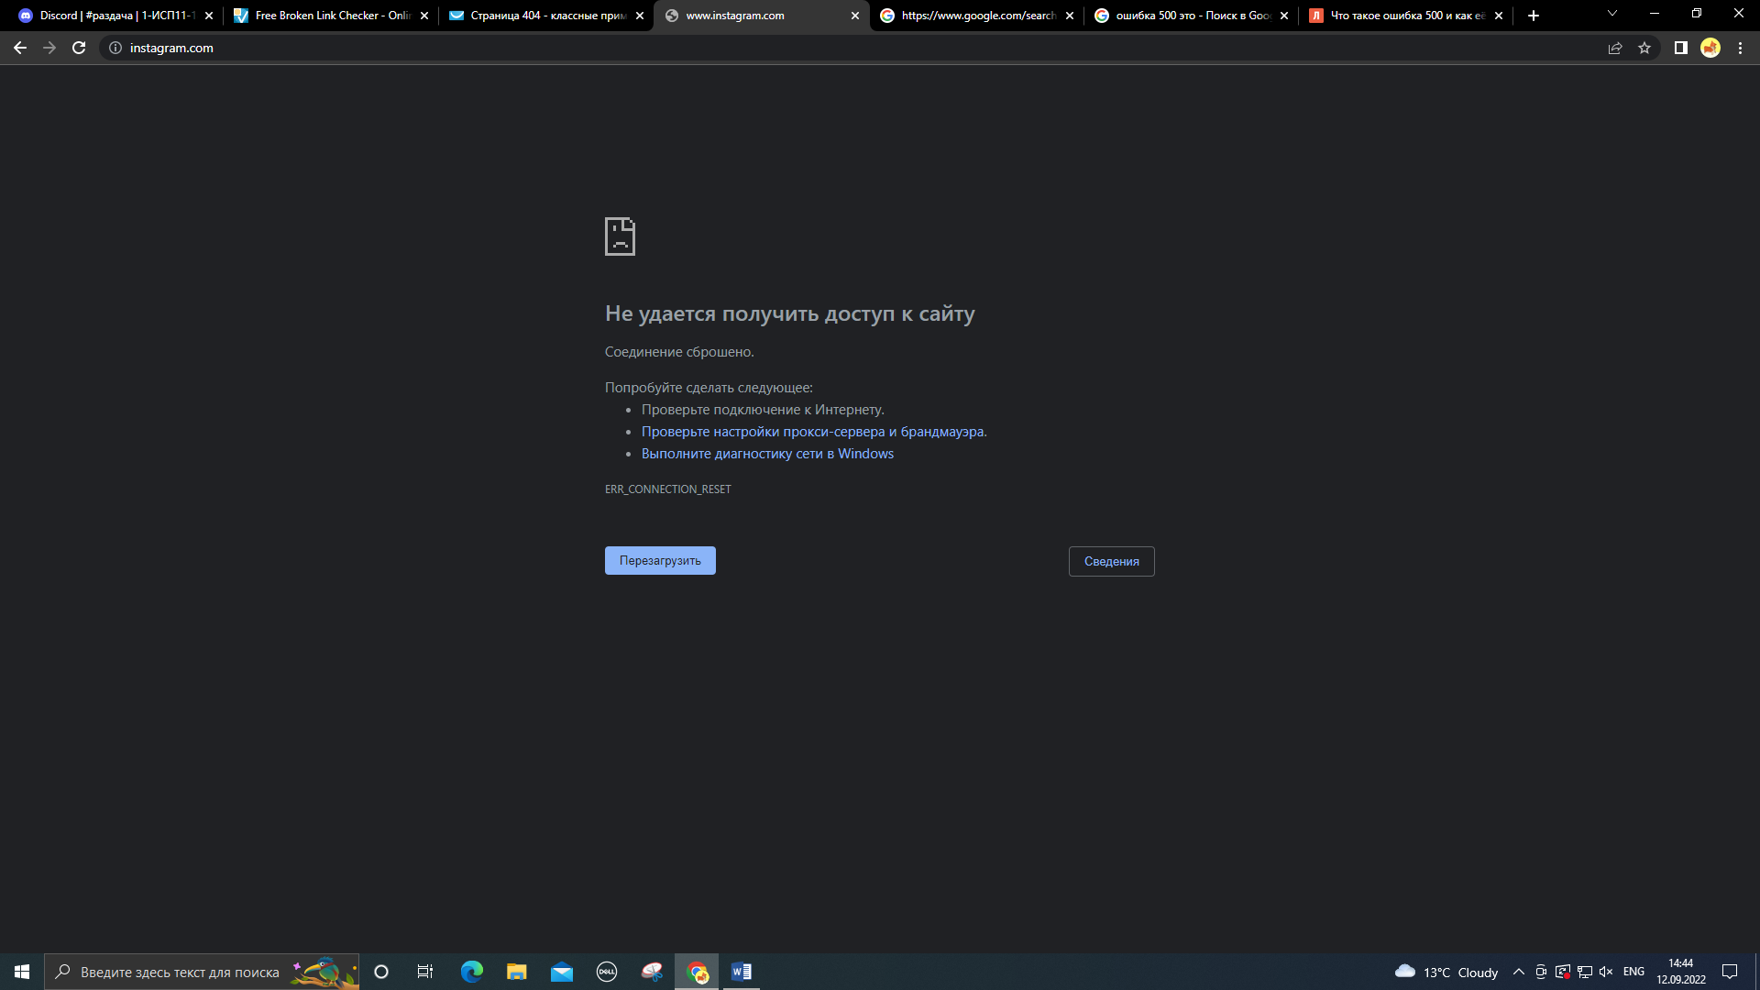

1. https://hyperhost.ua/info/ru/domen-ua-bez-torgovoy-marki-vozmozhno-li-eto

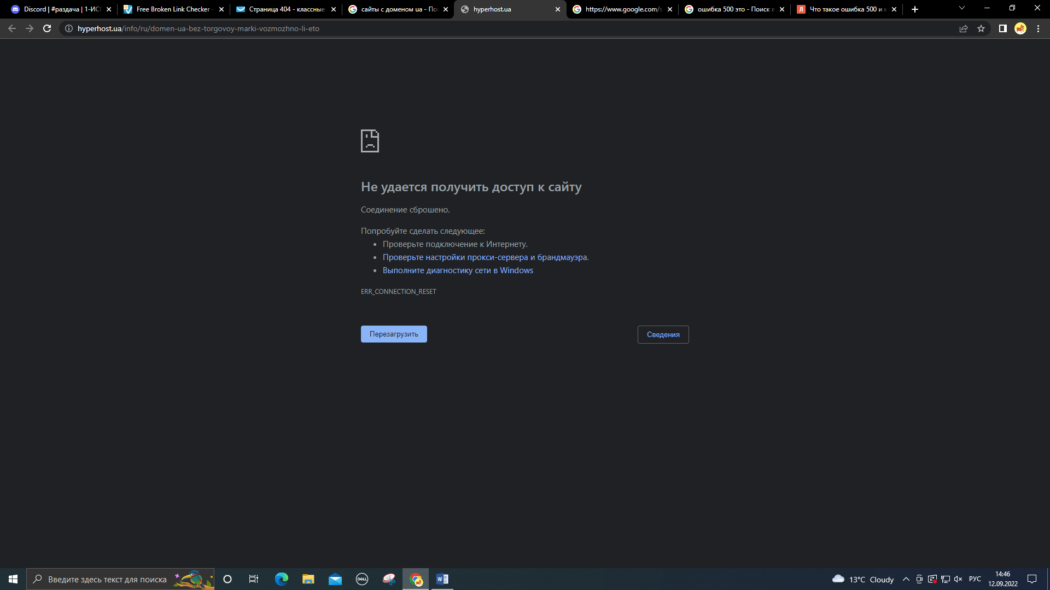

Задание 3.

https://ru.wikipedia.org/wiki/%D0%98%D1%81%D0%BB%D0%B0%D0%BC%D1%81%D0%BA%D0%BE%D0%B5_%D0%B3%D0%BE%D1%81%D1%83%D0%B4%D0%B0%D1%80%D1%81%D1%82%D0%B2%D0%BE%D0%B2

